INDICAÇÃO nº 839/2021

Súmula: Solicita providências do Executivo, junto a Secretaria de Segurança e Mobilidade Urbana, para que seja implementado um redutor de velocidade, na Rua Ouro Fino, altura do nº 65 – Bairro Jardim Bela Vista.

INDICO à Mesa, na forma regimental vigente, seja oficiado ao Excelentíssimo Senhor Igor Soares Ebert, Prefeito Municipal, para que determine através da Secretaria de Segurança e Mobilidade Urbana, para que seja implementado um redutor velocidade de na rua Ouro Fino, no Jardim Bela Vista.

Justificativa

Senhor Presidente:
Senhores Vereadores:
Senhoras Vereadoras:

Trata-se de solicitação de grande importância feita por moradores da Rua Ouro Fino, altura do número 65, no Jardim Bela Vista, tendo em vista que veículos têm trafegado em alta velocidade causando acidentes mesmo a causar abalos nas estruturas das casas.
No último sábado uma criança foi atropelada, socorrida e encaminhada ao Hospital Regional de Cotia, onde passou por uma cirurgia na perna.
Isto posto, aguardo providências quanto a realização de estudos de viabilidade da implantação de redutor de velocidade e o consequente atendimento da solicitação para que não haja mais riscos aos moradores e transeuntes. Segue anexo foto do local.

Sala das Sessões Bemvindo Moreira Nery, 08 de fevereiro de 2021.

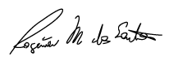
Rogerio Moreira dos Santos
Rogerio Fisioterapeuta – PSDB
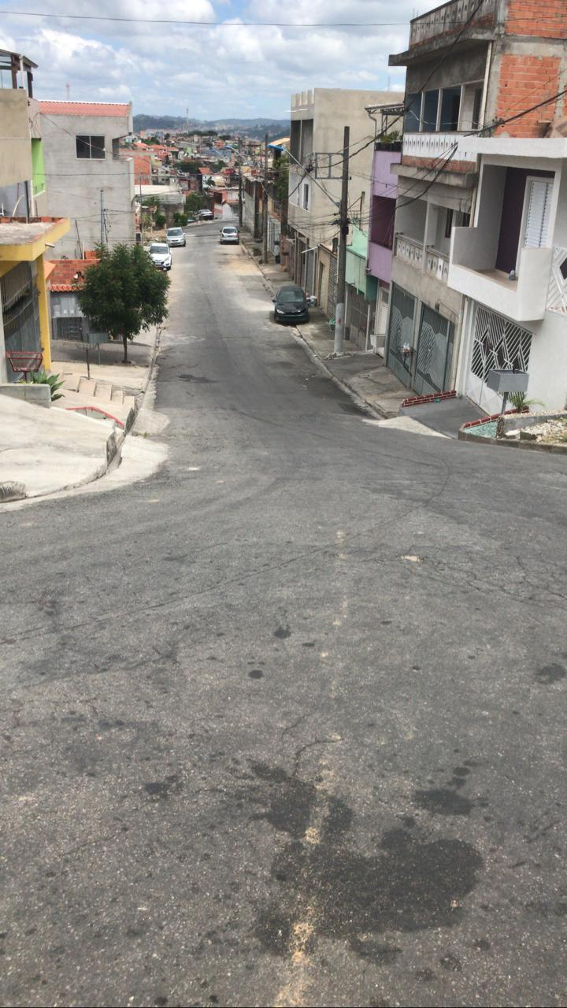

Rua Ouro Fino, altura do nº 65 – Jardim Bela Vista

